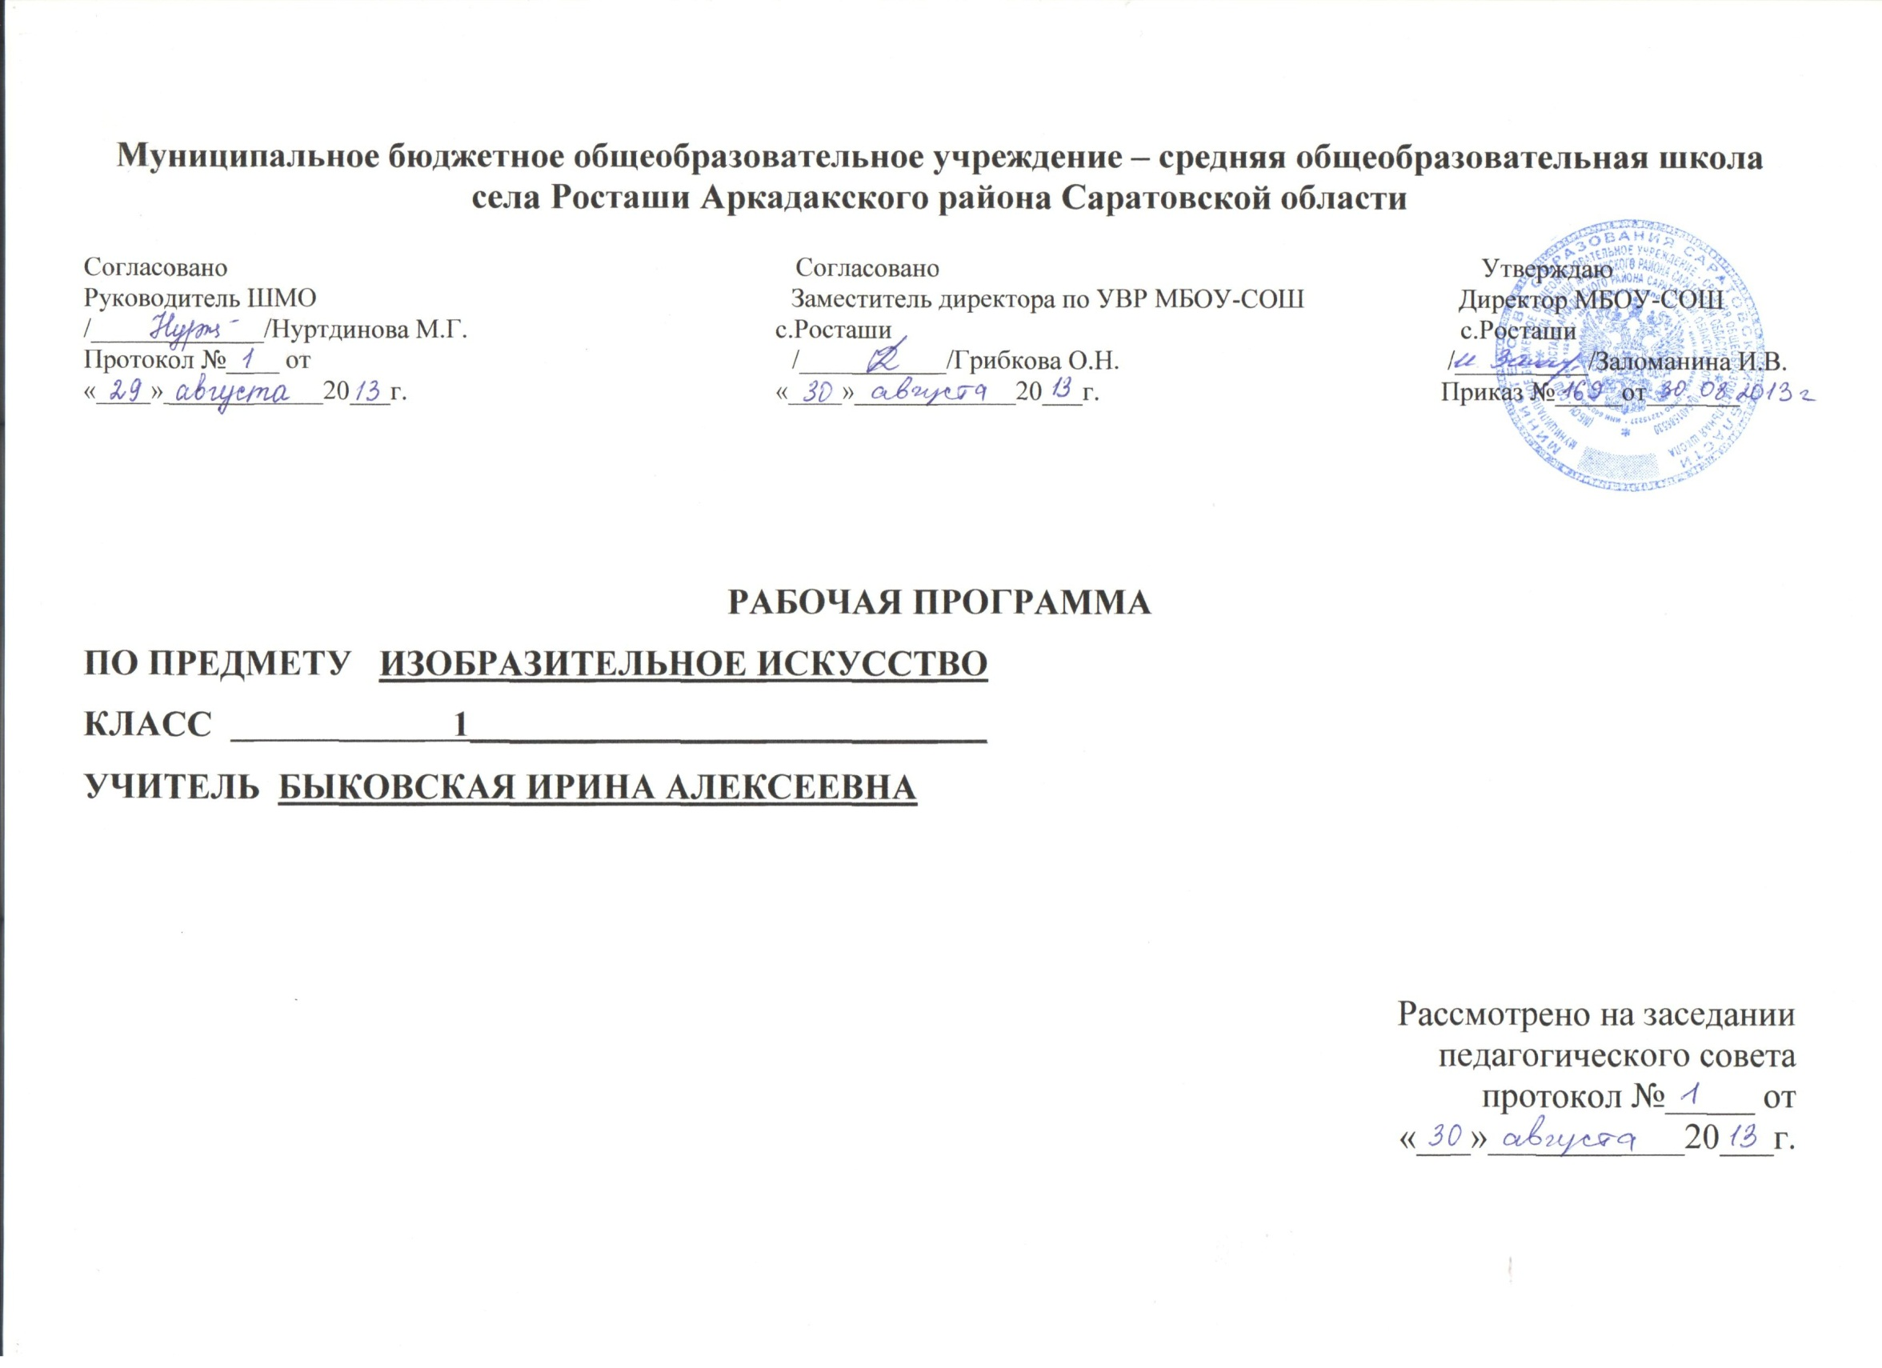

Пояснительная записка

Рабочая программа по изобразительному искусству создана на основе авторской программы «Изобразительное искусство» Л.Г. Савенкова, Е.А.Ермолинская, Н.В. Богданова (сборник программ к комплекту учебников «Начальная школа ХХI века» - 3- е изд. дораб. и доп. – М: Вентана – Граф, 2009). Программа соответствует Федеральным государственным образовательным стандартам начального общего образования по образовательной области «Искусство».
Общая характеристика учебного предмета.
Принципиальным отличием образовательных стандартов второго поколения является усиление их ориентации на результаты образования. В рамках стандарта понятие «результат образования» рассматривается с позиций деятельностного подхода. От того, какими понятиями, операциями наполнено содержание обучения, зависит успешность проектирования определенного типа мышления, способов восприятия окружающего мира, возможности самореализации личности ученика.
Основные результаты обучения и воспитания в отношении достижений личностного, социального, познавательного и коммуникативного развития обеспечивают широкие возможности учащихся для овладения знаниями, умениями, навыками, компетентностями личности, а также способностью и готовностью к познанию мира, обучению, сотрудничеству, самообразованию и саморазвитию. Это означает, что результаты общего образования должны иметь характер универсальных (метапредметных) умений, обеспечивающих общекультурную направленность общего образования, универсализацию и интеграцию знаний и представлений. Универсальные учебные действия, приобретенные учеником в результате обучения, должны обеспечить его способность к самостоятельному усвоению новых знаний и умений, включая организацию этого процесса.
Что касается требований, предъявляемых к результатам освоения основных образовательных программ, то они структурируются по ключевым задачам общего образования, отражающим, индивидуальные, общественные и государственные потребности, и включают в себя предметные, метапредметные и личностные результаты.
Таким образом, предполагается решение важнейшей стратегической национальной задачи – преобразование образовательного стандарта в инструмент опережающего развития образования.
Новизна стандарта второго поколения образовательной области «Искусство» заключается в том, что в нем предлагается развернутое определение целей художественного образования, для которых приоритетом является формирование художественных и культурных компетенций обучающихся, расширение кругозора, развитие образного, ассоциативно-критического мышления, приобретение личностного художественно-творческого опыта, а также выбора путей собственного культурного развития. Приобретенные на базе учебного предмета «Изобразительное искусство» компетенции в комплексе могут стать основой для духовно-нравственного, гражданского становления личности, ее социализации на базе гуманистических и общечеловеческих ценностей.
Сегодня в начальной школе закладывается основа формирования учебной деятельности школьника – система учебных и познавательных мотивов, умение принимать, сохранять, реализовывать учебные цели, умение планировать, контролировать и оценивать учебные действия и их результат. Именно в начальной школе формируется готовность и способность к сотрудничеству и совместной деятельности ученика с учителем и одноклассниками, закладываются основы нравственного поведения, определяющего в дальнейшем отношение личности с обществом и окружающими людьми.
Изучение изобразительного искусства в начальной школе направлено на формирование основ художественной культуры: представлений о специфике изобразительного искусства, потребности в художественном творчестве, общении с искусством, первоначальными понятиями о выразительных возможностях его языка; развитие образного мышления, воображения, учебно-творческих способностей, формирование основ анализа произведений искусства, эмоционально-ценностного отношения к миру; овладение практическими умениями и навыками в восприятии произведений пластических искусств и различных видов художественно-творческой деятельности (рисунок, живопись, скульптура, народное и декоративно-прикладное творчество, художественное конструирование); развитие толерантного мышления учащихся; воспитание культуры межнационального общения в процессе системного, комплексного освоения связей отечественной истории и культуры (с учетом регионального; этнокультурного компонента) и культуры других народов; формирование и развитие умений и навыков исследовательского поиска.
Включение информационных технологий в учебно-воспитательный процесс является мощным средством повышения эффективности познавательной и практической деятельности обучающихся при изучении изобразительного искусства.

Описание места учебного предмета в учебном плане
В 1 классе обучение ведётся без отметок. Количество часов в год – 33 ч. Количество часов в неделю – 1.
Описание ценностных ориентиров содержания учебного предмета

При изучении каждой темы, при анализе произведения искусства необходимо постоянно делать акцент на гуманистической составляющей искусства: говорить о таких категориях, как красота, добро, истина, творчество, гражданственность, патриотизм, ценность природы и человеческой жизни.
Цели обучения
В результате изучения изобразительного искусства реализуются следующие цели:
• развитие способности к эмоционально-ценностному восприятию произведений изобразительного искусства, выражению в творческих работах своего отношения к окружающему миру;
• освоение первичных знаний о мире пластических искусств: изобразительном, декоративно-прикладном, архитектуре, дизайне; о формах их бытования в повседневном окружении ребенка;
• овладение элементарными умениями, навыками, способами художественной деятельности;
• воспитание эмоциональной отзывчивости и культуры восприятия произведений профессионального и народного изобразительного искусства; нравственных и эстетических чувств: любви к родной природе, своему народу, Родине, уважение к ее традициям, героическому прошлому, многонациональной культуре.
Основные задачи:
- учить детей элементарным основам реалистического рисунка, формировать навыки рисования с натуры, по памяти, по представлению, знакомить с особенностями работы в области декоративно-прикладного и народного искусства, лепки и аппликации;
- развивать у детей изобразительные способности, художественный вкус, творческое воображение, пространственное мышление, эстетические чувства и понимание прекрасного, воспитывать интерес и любовь к искусству.

Личностные, матапредметные и предметные результаты освоения конкретного учебного предмета

- личностные результаты:
- в ценностно-ориентационной сфере: формировать основы художественной культуры; эмоционально-ценностного отношения к миру и художественного вкуса; - в трудовой сфере: формировать навыки самостоятельной работы в процессе выполнения художественно-творческих заданий;
- в познавательной сфере: умения видеть, воспринимать и передавать в собственной художественно-творческой деятельности красоту природы, окружающей жизни, выраженную с помощью средств рисунка, живописи, скульптуры и др.;

- метапредметные результаты изучения изобразительного искусства в начальной школе проявляются: в развитии художественно-образного воображения и мышления; художественной интуиции и памяти; восприятия и суждения о художественных произведениях как основы формирования коммуникативных умений;
- предметные результаты изучения изобразительного искусства проявляются:
- в познавательной сфере: представлять место и роль изобразительного искусства в жизни человека и общества; осваивать основы изобразительной грамоты, особенности средств художественной выразительности; приобретать практические навыки и умения в изобразительной деятельности; различать виды художественной деятельности; узнавать, воспринимать, описывать и эмоционально оценивать шедевры русского и мирового искусства, изображающие природу, человека, различные стороны окружающего мира и жизненных явлений (с учетом специальной терминологии);
- в ценностно-ориентационной сфере: формировать эмоционально- ценностное отношение к искусству и к жизни на основе лучших отечественных художественных традиций (произведений искусства); развивать художественный (эстетический) вкус; видеть и понимать проявления художественной культуры вокруг (музеи искусства, архитектура, скульптура, дизайн, народное и декоративно-прикладное искусство); понимать и уважать культуру других народов;
- в коммуникативной сфере: формировать основы коммуникативной культуры в процессе выполнения коллективных художественно-творческих работ, а также освоения информационных коммуникаций;
- в эстетической деятельности: развивать художественный вкус, воображение, фантазию; формировать эмоциональное, интеллектуальное восприятие на основе различных видов изобразительного искусства; умения воспринимать эстетические ценности, заложенные в пластических искусствах, высказывать свое отношение к произведениям искусства; формировать устойчивый интерес к искусству, художественным традициям своего народа, достижениям мировой культуры; формировать эстетический кругозор;
- в трудовой сфере: применять в собственной творческой деятельности средства художественной выразительности, различные материалы и техники.

Содержание учебного предмета

1.Развитие дифференцированного зрения: перевод наблюдаемого в художественную форму. (Количество часов-16)
2.Развитие фантазии и воображения (Количество часов-11)
3.Хуложественно-образное восприятие изобразительного искусства (Количество часов-6)
Итого: 33 часа.

Календарно-тематическое планирование
№ урока | Наименование разделов и тем | Количество часов | Тип урока | Планируемые результаты |  | Дата
 |  |  |  | Предметные | Личностные, метапредметные | план |  |  | факт
1 | Кто такой художник? Освоение техники работы с кистью и красками. | 1 | Урок-игра | Иметь представление об искусстве; уметь объяснить это на доступном возрасту языке. | Целостно, гармонично воспринимает мир.  Самостоятельно мотивирует учебно-познавательный процесс.
2 | Знакомство с палитрой. Создание своих оттенков и цветов. | 1 | ОНЗ | Знать, что такое палитра.  Уметь называть главные и составные цвета; рисовать картины осени. | Умение самостоятельно работать по образцу.  Освоение способов творческого и поискового характера
3 | Как появилось изобразительное искусство? | 1 | Урок-путешествие | Знать ,что такое наскальный рисунок или наскальная живопись .Уметь увидеть, как художник передаёт звуки окруж. мира в своей картине, рисовать пейзажные мотивы. | Формирование умения с помощью формы передавать характер предмета.  Умение организовать рабочее место, работать с красками.
4 | Гуашь | 1 | ОНЗ | Знать правила работы с гуашевыми красками; название главных и составных цветов .Уметь передавать в рисунке форму, очертание и цвета изображаемых объектов. | Овладение навыками технического исполнения рисунка.  Смыслообразование, формирование целостного взгляда на мир.
5 | Кисть в руке художника. | 1 | ОНЗ | Уметь выполнять кистью простейшие элементы узора. | Формулирование познавательной цели, развитие эстетических чувств, эмоционально-нравственной отзывчивости.
6 | Придумываем, сочиняем, творим. | 1 | Урок-игра | Уметь придумать загадку (словесный образ)и нарисовать к ней отгадку(художественный образ) | Смыслообразование, формирование целостного взгляда на мир. Овладение навыками технического исполнения рисунка.
7 | Художник-живописец. | 1 | Урок-путешествие | Уметь передавать в рисунке формы, очертания и цвета изображаемых предметов,различать средства худ. выразительности.  Иметь представление о набросках и рисунках. | Овладение практическими умениями и навыками в восприятии, анализе и оценке своей деятельности.  Формирование умения планировать, контролировать и оценивать учебные действия.
8 | Художник-график | 1 | ОНЗ | Уметь передавать с помощью линии и цвета нужный объект. представлять и передавать в рисунке направления: вертикально, горизонтально, наклонно; выбирать средства для реалазации тв.замысла. | Умение работать самостоятельно; сопоставлять события, о которых идёт речь с собственным жизненным опытом.
9 | Фломастеры. | 1 | Урок-фантазия | Знать, что такое штрих и штриховка;  Уметь правильно штриховать рисунок. | Умение работать самостоятельно.  Пополнение словарного запаса. Развитие предложенной сюжетной линии.
10 | Придумываем, сочиняем, творим. | 1 | Урок рефлексии | Уметь выбирать выразительные средства для реализации творческого замысла | Формировать умение планировать, контролировать и оценивать учебные действия.
11 | Художник-скульптор | 1 | Урок-путешествие | Знать отличия скульптуры, из чего их делают. Уметь называть понятия: форма, силуэт. | Умение проектировать (планировать) самостоятельную деятельность в соответствии с предлагаемой задачей
12 | Пластилин и глина. | 1 | Урок-практикум | Знать правила работы с пластилином; уметь лепить животных по памяти и представлению. | Умение критически оценивать результаты своей работы и работы одноклассников
13 | Времена года. Тёплые и холодные цвета. | 1 | Урок-игра | Уметь замечать и передавать в рисунке разнообразие форм, цвета и настроений в природе; наблюдать природные явления. | Умение адекватно оценивать результаты своей деятельности; применение приобретённых знаний по одному предмету при изучении других дисциплин.
14 | Времена года. Основные и составные цвета. Понятие оттенка | 1 | ОНЗ | Уметь получать сложные цвета путём смешения красок, составлять оттенки цвета. Передавать с помощью цвета настроение. | Умение работать в коллективе .Выполнение по образцу и самостоятельно действий при рещении отдельных учебно-творческих задач.
15 | Освоение техники бумажной пластики. Аппликация. | 1 | ОНЗ | Знать ТБ при работе с ножницами; технику выполнения аппликации.  Уметь самостоятельно компоновать сюжетный рисунок; последовательно наклеивать элементы композиции. | Формирование умения работать самостоятельно и в малых группах;  Умение проводить самостоятельные исследования.
16 | Художник-архитектор | 1 | ОНЗ | Уметь использовать подручные материалы для конструирования;  Знать способы конструирования замкнутого пространства. | Умение самостоятельно мотивировать свою деятельность. Определять цели работы и выделять её этапы
17 | Художник-прикладник | 1 | ОНЗ | Знать места народных промыслов;  Уметь отличить одну игрушку от другой | Формирование эстетических потребностей, ценностей и чувств.  Самостоятельное мотивирование своей деятельности.
18 | Делаем игрушки сами. | 1 | Урок-практикум | Уметь передавать в изделии формы, цвета и очертания предметов; изображать форму, общее пространственное расположение пропорции, цвет. | Умение планировать свою деятельность в соответствии с предлагаемой задачей.
19 | Какие бывают картины: пейзаж. | 1 | Урок-исследование | Знать, что такое пейзаж;  Уметь изображать предметы в рельефном пространстве. | Умение целостно, гармонично воспринимать мир; самостоятельное создание способов решения проблем творческого и поискового характера.
20 | Какие бывают картины: портрет. | 1 | Урок применения полученных знаний | Знать, что такое портрет и его особенности;  Уметь соблюдать пропорции при изображении лица человека. | Умение критически оценивать результат своей работы и работы одноклассников на основе приобретённых знаний.
21 | Какие бывают картины: сюжет | 1 | ОНЗ | Уметь передавать в рисунке смысловые сюжетные связи между предметами; выражать свои чувства, настроение с помощью цвета, насыщенности оттенков. | Овладение практическими умениями и навыками в расположении изображения на листе бумаги, различных видах художественной деятельности.
22 | Какие бывают картины: натюрморт | 1 | ОНЗ | Знать отличие натюрморта от других жанров изобразительного искусства;  Уметь изображать натюрморт. | Овладение практическими умениями и навыками в различных видах художественной деятельности.  Развитие воображения и фантазии
23 | Иллюстрация: рисунок в книге. | 1 | ОНЗ | Уметь пересказывать небольшие тексты, вычленять сюжет, создавать мини-рассказы по своему сюжету;  Знать удожников-иллюстраторов | Овладение практическими умениями располагать изображение на листе бумаги. Развитие воображения и фантазии
24 | Природа - великий художник | 1 | ОНЗ | Уметь наблюдать и замечать изменения в природе и окружающей жизни. Передавать в рисунке форму, цвет предметов и явлений, наблюдаемых в природе. | Развитие навыков сотрудничества с одноклассниками на уроке. Развитие воображения и фантазии
25 | Времена года | 1 | ОНЗ | Уметь выполнять быстрые графические работы по впечатлению, памяти. | Предвосхищение результата и уровня усвоения, выбор способа действий для достижения задуманного результата.
26 | Акварель | 1 | ОНЗ | Знать особенности рисования акварелью;  Уметь пользоваться различными приёмами рисования акварелью: всей кистью, концом кисти, примакиванием, приемом тычка. | Формирование основ худ. культуры на материале родной природы.  Овладение практическими умениями располагать изображение на бумаге.
27 | Рассказываем сказку с помощью линий | 1 | ОНЗ | Уметь работать графическим материалом: карандашом, фломастером и др. | Развитие воображения и фантазии и формирование творческого начала на их основе.
28 | Рисуем животных из кляксы | 1 | Урок-фантазия | Уметь увидеть в обычном необычное: клякса-рисунок | Овладение практическими умениями и навыками в различных видах худ. деятельности.  Развитие воображения и фантазии.
29 | Лепим животных | 1 | Урок применения полученных знаний | Знать особенности работы с пластилином, правила лепки.  Уметь лепить животных по памяти и представлению | Умение самостоятельно мотивировать учебно-познавательный процесс;  Умение доводить работу до конца.
30 | Изготовление птиц из бумаги | 1 | ОНЗ | Уметь конструировать из бумаги, украшать изделие аппликацией или росписью | Предвосхищение результата и уровня усвоения, выбор способа действий для достижения задуманного результата.
31 | Разноцветный мир природы | 1 | Урок рефлексии | Уметь отличать холодные и тёплые цвета;  Знать элементарные правила смешивания цветов. | Развитие навыков сотрудничества с одноклассниками на уроке. Развитие воображения и фантазии
32 | Музей в твоей книжке | 1 | ОНЗ | Уметь распознавать выразительные средства, использованные автором для создания худ. образа | Развитие воображения и фантазии и формирование творческого начала на их основе.  Умение формулировать ответ на вопрос в соответствии с содержании ем.
33 | Времена года. Экскурсия | 1 | Урок-экскурсия | Уметь выполнять зарисовки по впечатлению от увиденного на экскурсии. | Развитие воображения и фантазии и формирование творческого начала на их основе.
Описание материально – технического обеспечения образовательного процесса

1.Изобразительное искусство. 1-4 кл. Интегрированная программа (+СД- диск /Савенкова Л.Г. М. : Вентана - Граф , 2012.
2.Изобразительное искусство: 1-4 кл.: методическое пособие для учителя. Л. Г. Савенкова, Н.В. Богданова.-М.: Вентана-Граф,2012.
3.Начальная школа. Требования стандартов второго поколения к урокам и внеурочной деятельности/С.П.Казачкова, М.С. умнова.-М. : Планета,2012.-(качество обучения)
4.Изобразительное искусство: 1 класс: учебник для учащихся общеобразовательных учреждений /Л.Г.Савенкова, Е А Ермолинская.-2 изд., дораб.- М: Вентана –Граф, 2012.
5. Изобразительное искусство: 1 класс6 рабочая тетрадь для учащихся общеобразовательных учреждений/ Л.Г. Савенкова, Е.А. Ермолинская.-2 изд., дораб.-М.: Вентана-Граф,2012.

